**微信企业号、订阅号、服务号区别**

**侧重功能：**

1、服务号侧重于对用户进行服务；

2、订阅号侧重于信息传播；

3、企业号侧重于生产运营管理；

**适用范围：**

1、服务号主要适用于媒体、企业、政府或其他有需求的组织；

2、订阅号主要适用于个人、媒体、企业、政府或其他有需求的组织；

3、企业号主要适用于企业、政府、事业单位或其他有需求的组织；

**推送消息显示地方：**

1、服务号和企业号推送的消息，直接显示在微信对话列表中；

2、订阅号推送的消息，显示在微信对话列表中“订阅号”文件夹中；

**推送消息的限制次数：**

1、服务号每月4条；

2、订阅号每天1条；

3、企业号每分钟200次;

**消息的保密性：**

1、服务号和订阅号的消息可以转发和分享；

2、企业号的消息也可以转发和分享，但可对消息进行加密，加密的消息禁止转发和分享；

**关注者验证：**

1、服务号和订阅号可以被任何微信用户扫码关注；

2、企业号只有通讯录成员可关注；

**自定义菜单：**

1、订阅号通过认证之后可使用自定义菜单功能；

2、服务号和企业号无需认证即可使用自定义菜单功能；

**九大高级接口功能：**

1、订阅号不支持；

2、服务号和企业号通过认证之后支持；

**微信支付功能：**

1、订阅号无微信支付功能；

2、服务号和企业号通过认证之后支持微信支付功能；

**定制应用：**

1、订阅号和服务号不支持定制应用；

2、企业号支持定制应用；

**企业号注册所需资料及流程**

所需资料：

**1.企业资料**

①企业名称：

②企业邮箱：

③企业地址：

④邮编：

⑤营业执照注册号：

⑥企业成立日期：

⑦营业期限：

⑧经营范围：

⑨营业执照副本扫描件。扫描件可以用手机拍下（保证文字数字清晰可见），然后上传即可。

⑩注册资本：

⑪住址机构代码：

**2.公众平台运营者资料：**

①运营者身份证名称：

②运营者身份证号：

③运营者身份证扫描件。（手持身份证拍摄，保证身份证上文字、头像清晰）

④职务：

⑤手机号：

⑥运营承诺书

⑦运营承诺书可在申请页面下载，按照要求填写资料打印后加盖企业公章，拍照上传即可。

**注册步骤**

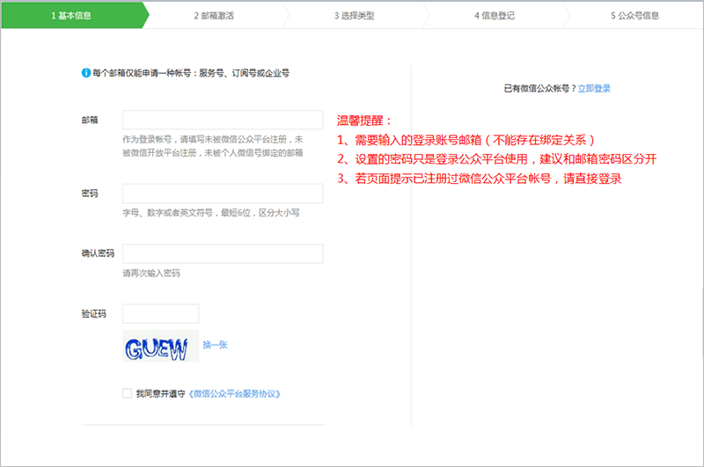

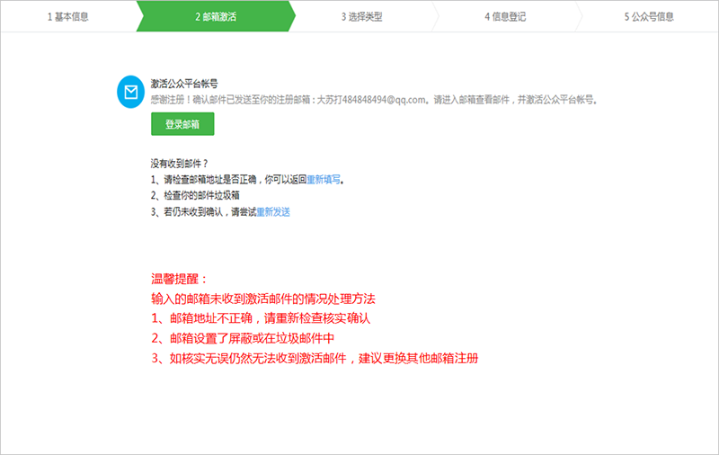

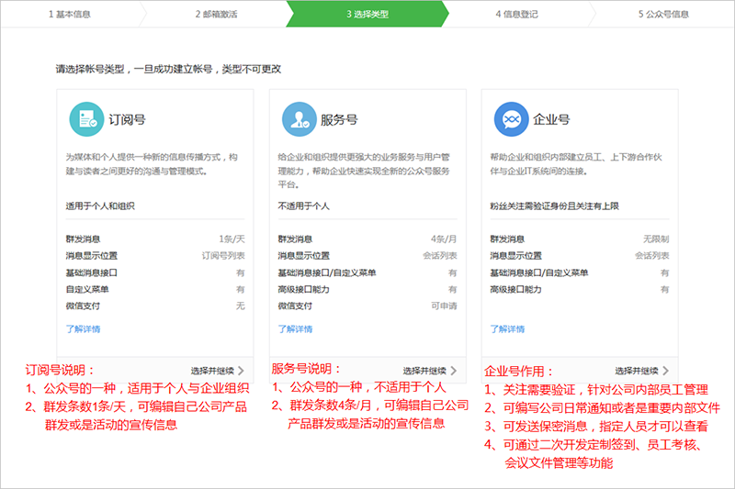

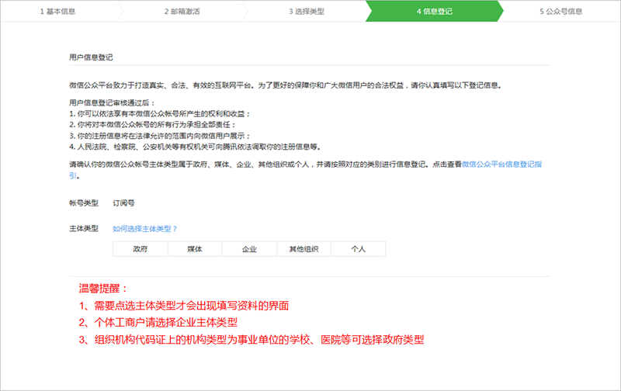

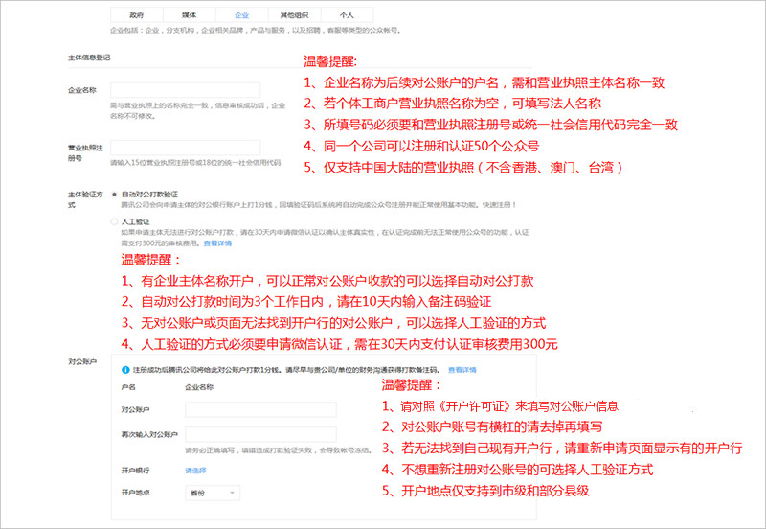

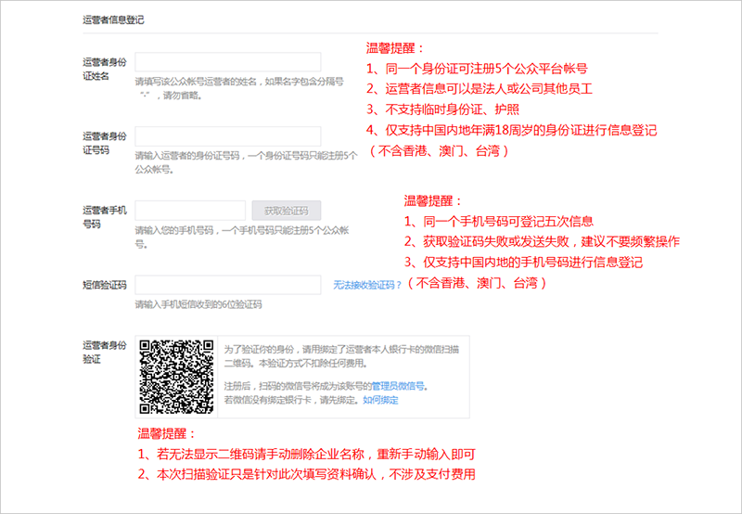

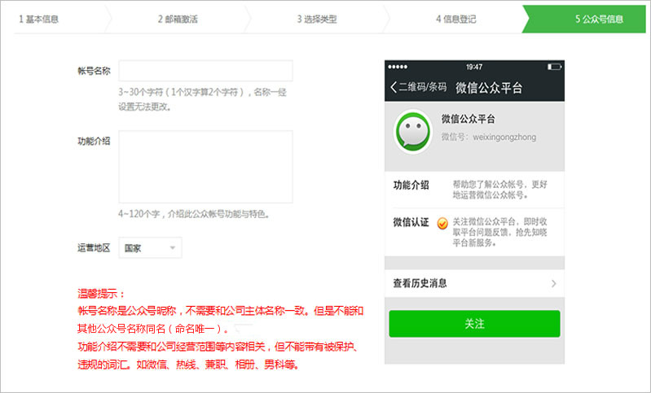

**进入自动对公打款验证**

**注意事项：**

1、请3个工作日后查询对公账户收入款项，10天内将收到的打款验证码（6位数字）填写到登录后首页的验证框内；  
2、10天内未填写或3次填写错误则验证失败，需重新提交资料再次注册；  
3、验证通过前，暂时无法使用公众平台的群发功能和高级功能等；  
4、验证通过后，公众平台即审核通过可立即使用。

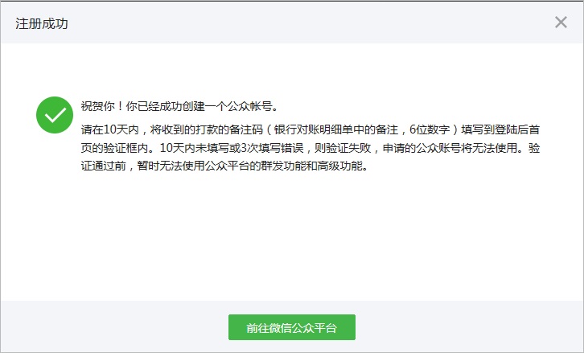

**基本配置**

**1、添加长期运营管理者微信号：**

点击公众号管理平台左侧的安全中心：

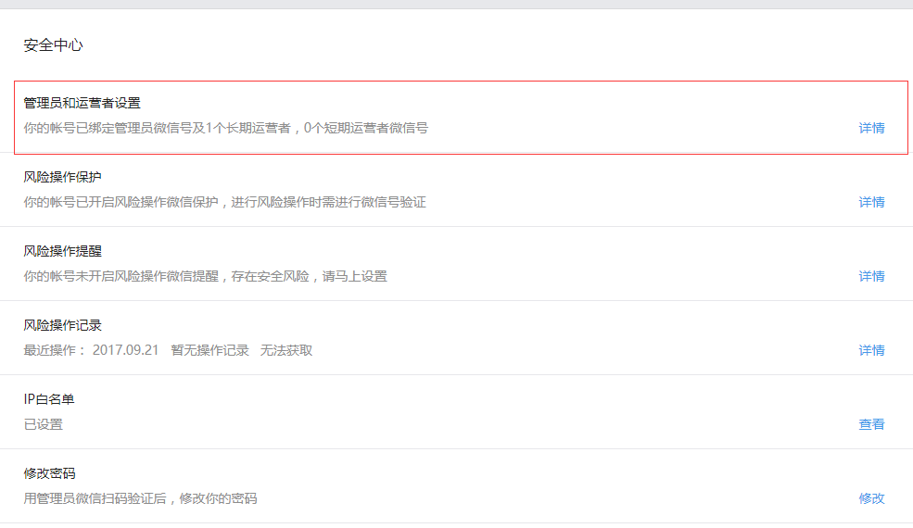

进入管理员和运营者设置页面：

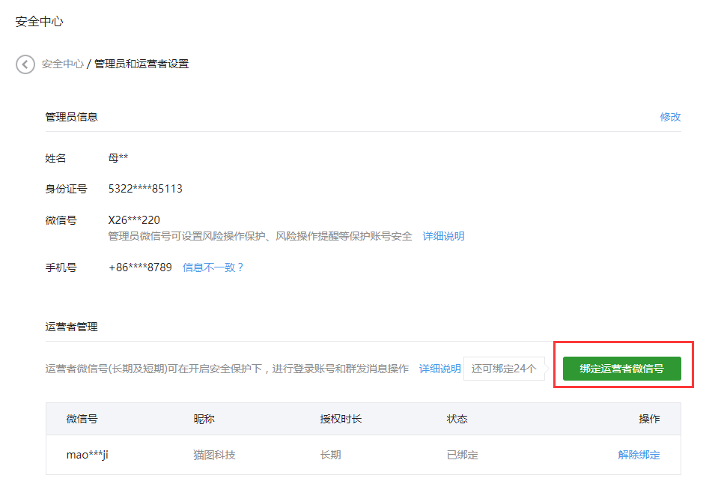

点击绑定运营者微信号，跟随提示添加我们提供的微信号到“长期运营”号列表中；

注：由于每个微信号能只绑定到5个公众号，所以到底添加哪个微信号需要临时决定，可联系 王鹏 或 贺照云 获取需要绑定的微信号。

**2、申请开通模板消息接口**

点击公众号管理平台左侧“添加功能插件”链接：

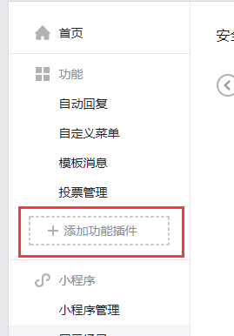

在弹出页面的“插件库”中选择消息模板，跟随提示申请开通消息模板接口：

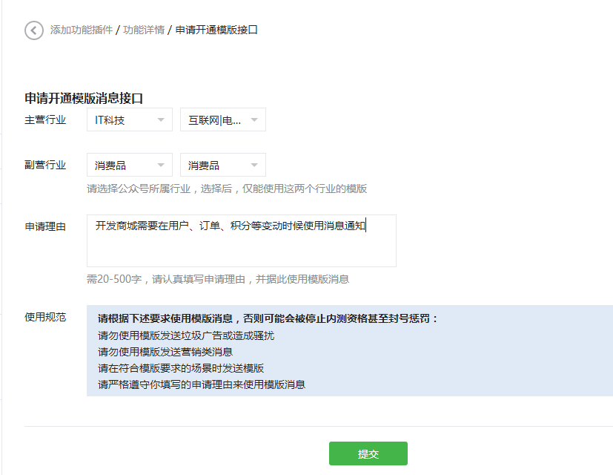

点提交等待审核！

**3、获取并保存AppID和AppSecret**

从公众号管理平台左侧菜单中选择“开发”：

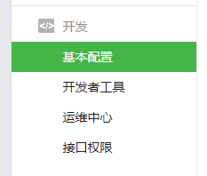

跟随提示进入开发者配置页面：

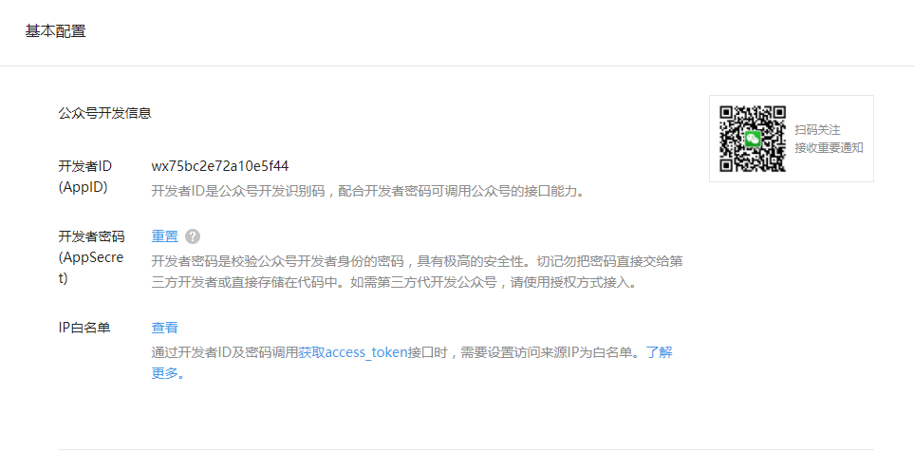

将“开发者ID(AppID)”后的字符串保存到Excel中，以备后台配置使用；

点击开发者密码(AppSecret)后的链接（生成/重置），跟随提示扫描二维码后，可以看到一个字符串，即开发者密码(AppSecret)，将它也保存到Excel备后台配置使用；

**4、添加IP白名单**

点击上图中的IP白名单后的“配置”链接，跟随提示通过二维码验证后，在弹出的输入框内容输入我们的后台服务器IP地址119.23.155.44，然后保存。

注：后台服务器IP地址一般不变动，如果有变动，技术部主动和大家同步；